МІНІСТЕРСТВО ОСВІТИ І НАУКИ УКРАЇНИ

НАЦІОНАЛЬНИЙ ТЕХНІЧНИЙ УНІВЕРСИТЕТ УКРАЇНИ  
«КИЇВСЬКИЙ ПОЛІТЕХНІЧНИЙ ІНСТИТУТ

імені ІГОРЯ СІКОРСЬКОГО»

ФАКУЛЬТЕТ ЕЛЕКТРОНІКИ



**КУРСОВА РОБОТА**

**З курсу:** « СИСТЕМИ АВТОМАТИЧНОГО КЕРУВАННЯ »

**Варіант 6**

Виконав

Студент групи ДС-31мп

*Рєзнік Олександр Сергійович*

**Київ 2023 р.**

***Завдання 8***. Дослідити стійкість САР за допомогою першого метода Ляпунова, якщо рівняння замкнутої системи мають вигляд



Вихідні дані приведені в табл.13.

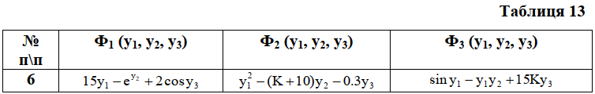

Рівняння замкнутої системи мають наступний вигляд:



Сукупність членів лінеаризованих рівнянь

  

Рівняння системи лінійного приближення навколо точки y1 = y2 = y3 = 0 будуть мати вигляд:



Характеристичні рівняння системи можна представити наступним чином:





Звідси отримаємо p1 = 540; p2 = -46; p3 = 15;

Таким чином, згідно лінійному приближенню невимушений рух буде нестійким, так як є додатні корені.